Příloha č. 1 smlouvy
Podrobná specifikace předmětu díla
Mapování vybraných vodních toků a hydromorfologických charakteristik jako podklad pro PDP
POPIS PŘEDMĚTU DÍLA
Předmětem díla je vypracování kompletního terénního průzkumu dle Metodiky „Pasportizace vodních toků metodika a formulář pro sběr dat a návrh opatření“ (verze 2.0 – 12.2.2024) na 5 vodních tocích o celkové délce 394,866 km, jedná se o vodní toky:
Jizera (IDVT 10100009) v délce 143,623 km (od soutoku s tokem Mumlava po ústí do toku Labe)
Chrudimka (IDVT 10100018) v délce 52,252 km (od hráze vodní nádrže Seč po ústí do toku Labe)
Loučná (IDVT 10100037) v délce 82,708 km (od pramene po ústí do toku Labe)
Lužická Nisa (IDVT 10100061) v délce 52,828 km (od pramene po státní hranici)
Výrovka (IDVT 10100044) v délce 63,455 km (od pramene po ústí do toku Labe)

Po nainstalování aplikace ArcGIS Survey123 (volně ke stažení na „Google Play“) do mobilního zařízení
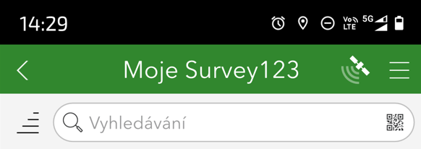

lze pomocí QR kódu

načíst v aplikaci formulář „Pasportizace – správci VT“.
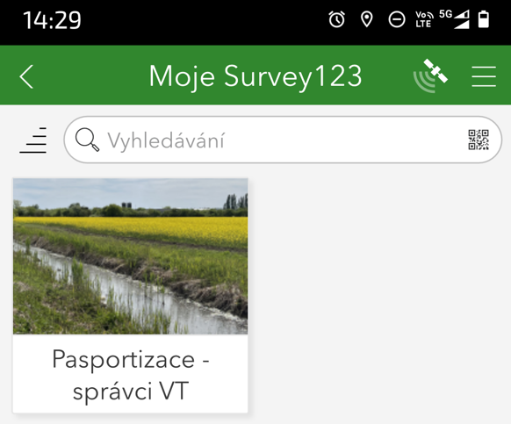

Heslo, díky kterému bude možné formulář odeslat do databáze AOPK ČR bude zpracovateli poskytnuto po vysoutěžení zakázky. Bez hesla lze formulář pouze cvičně vyplnit.Webový odkaz pro zobrazení formuláře prostřednictvím PC:
https://survey123.arcgis.app?itemID=f465a04b088d4d25822c256c24c11801
V mobilní aplikaci budou vyplněny všechny níže požadované parametry a návrh možných opatření do formuláře
Kapitola formuláře | Posuzované atributy | Další podrobnost atributů | Pasportizace správci VT
Základní identifikace | Identifikace mapovatele a lokalizace úseku |  | Ano
Základní identifikace | Typ úseku (vzdutý MVN – vč. atributů, zatrubněný, nepřístupný, k mapování) |  | Ano
1. Půdorysný průběh trasy toku (říční vzor) | Současný stav |  | Ano
1. Půdorysný průběh trasy toku (říční vzor) | Současný stav trasy |  | Ano
1. Půdorysný průběh trasy toku (říční vzor) | Rozsah technických úprav |  | Ano
1. Půdorysný průběh trasy toku (říční vzor) | Vymístění mimo údolnici |  | Ne
1. Půdorysný průběh trasy toku (říční vzor) | Poznámka |  | Ne
1. Půdorysný průběh trasy toku (říční vzor) | Původní říční vzor |  | Ano
2. Typ údolí |  |  | Ne
3. Charakter úprav dna a substrát dna | Charakter dna |  | Ano
3. Charakter úprav dna a substrát dna | Propustnost dna a břehů |  | Ne
3. Charakter úprav dna a substrát dna | Poznámka |  | Ne
4. Charakter úprav břehů | Charakter břehů (odděleně PB a LB) |  | Ano
4. Charakter úprav břehů | Působení renaturačních procesů |  | Ano
4. Charakter úprav břehů |  | Intenzita | Ne
4. Charakter úprav břehů |  | Míra pokročilosti | Ano
4. Charakter úprav břehů | Poznámka |  | Ne
5. Vývoj příčného profilu (hloubky, šířky, břehy) | Min. a max. šířka koryta mezi horními hranami břehů |  | Ano
5. Vývoj příčného profilu (hloubky, šířky, břehy) | Min. a max. šířka v běžné hladině vody |  | Ne
5. Vývoj příčného profilu (hloubky, šířky, břehy) | Min. a max. zahloubení hladiny vody proti okolnímu terénu |  | Ano
5. Vývoj příčného profilu (hloubky, šířky, břehy) | Min. a max. hloubka vody v korytě |  | Ne
5. Vývoj příčného profilu (hloubky, šířky, břehy) | Vysychavý vodní tok |  | Ne
5. Vývoj příčného profilu (hloubky, šířky, břehy) | Poznámka |  | Ne
5. Vývoj příčného profilu (hloubky, šířky, břehy) | Kapacita a hloubková eroze |  | Ano
5. Vývoj příčného profilu (hloubky, šířky, břehy) | Břehová eroze |  | Ano
5. Vývoj příčného profilu (hloubky, šířky, břehy) | Poznámka |  | Ne
6. Dynamika proudění, migrační prostupnost a režim sedimentů | Příčné překážky v korytě - Přirozené stupně |  | Ano
6. Dynamika proudění, migrační prostupnost a režim sedimentů |  | Říční dřevo – počet výskytů | Ne
6. Dynamika proudění, migrační prostupnost a režim sedimentů |  | Říční dřevo – určuje morfologii | Ne
6. Dynamika proudění, migrační prostupnost a režim sedimentů |  | Kameny, balvany, vodopád – počet výskytů | Ne
6. Dynamika proudění, migrační prostupnost a režim sedimentů |  | Bobří hráz – lokalizace, stav | Ne
6. Dynamika proudění, migrační prostupnost a režim sedimentů | Vytvořené příčné překážky v korytě | Lokalizace | Ano
6. Dynamika proudění, migrační prostupnost a režim sedimentů |  | Typ (nepovinně mosty) | Ano
6. Dynamika proudění, migrační prostupnost a režim sedimentů |  | Stav* | Ano
6. Dynamika proudění, migrační prostupnost a režim sedimentů |  | Počet výskytů* | Ano
6. Dynamika proudění, migrační prostupnost a režim sedimentů |  | Ovlivnění* průtoku | Ano
6. Dynamika proudění, migrační prostupnost a režim sedimentů |  | Migračně zprůchodněná* | Ano
6. Dynamika proudění, migrační prostupnost a režim sedimentů |  | Překážka pro ryby* | Ano
6. Dynamika proudění, migrační prostupnost a režim sedimentů |  | Překážka pro vydry* | Ne
6. Dynamika proudění, migrační prostupnost a režim sedimentů |  | Mostní pilíře v korytě* | Ne
6. Dynamika proudění, migrační prostupnost a režim sedimentů |  | Zrušená VP úřadem * | Ne
6. Dynamika proudění, migrační prostupnost a režim sedimentů |  | Poznámka | Ne
6. Dynamika proudění, migrační prostupnost a režim sedimentů |  | Návrh opatření | Ano
6. Dynamika proudění, migrační prostupnost a režim sedimentů |  | Doplňující informace k návrhu | Ne
7. Habitaty, erozní a akumulační tvary koryta a procesy | Struktury dna (koryta) |  | Ano
7. Habitaty, erozní a akumulační tvary koryta a procesy | Říční dřevo | Četnost výskytu | Ano
7. Habitaty, erozní a akumulační tvary koryta a procesy |  | Četnost odstraňování říčního dřeva | Ano
7. Habitaty, erozní a akumulační tvary koryta a procesy |  | Vývraty | Ne
7. Habitaty, erozní a akumulační tvary koryta a procesy |  | Instalované struktury | Ne
7. Habitaty, erozní a akumulační tvary koryta a procesy | Vegetace v korytě |  | Ne
7. Habitaty, erozní a akumulační tvary koryta a procesy | Členitost dna |  | Ano
7. Habitaty, erozní a akumulační tvary koryta a procesy | Hodnotné struktury břehů |  | Ano
7. Habitaty, erozní a akumulační tvary koryta a procesy | Poznámky |  | Ne
8. Antropogenní ovlivnění průtoku | Ovlivnění průtoku |  | Ano
8. Antropogenní ovlivnění průtoku | Evidence výpustí na úseku** |  | Ano
8. Antropogenní ovlivnění průtoku | Extrémně snížený průtok |  | Ne
9. Struktura vegetace břehů a příbřežní zóny | Struktura porostu (odděleně PB a LB) |  | Ano
9. Struktura vegetace břehů a příbřežní zóny | Využití příbřežní zóny (odděleně PB a LB) |  | Ne
9. Struktura vegetace břehů a příbřežní zóny | Poznámky |  | Ne
9. Struktura vegetace břehů a příbřežní zóny | Šířka funkční příbřežní zóny (odděleně PB a LB) |  | Ne
9. Struktura vegetace břehů a příbřežní zóny | Podélná kontinuita funkční vegetace příbřežní zóny (odděleně PB a LB) |  | Ne
10. Využití údolní nivy/říčního prostoru |  |  | Bude řešeno jednotnou analýzou v GIS (mapovatelé nezaznamenávají)
11. Retenční potenciál údolní nivy a charakter inundačního území | Retenční potenciál údolní nivy | Šířka současného inundačního území (využitelná pro návrh opatření) | Ano
 |  | Laterální pohyb koryta | Ano
 |  | Příčné objekty ovlivňující podélnou průchodnost nivy | Ano
 |  | Objekty paralelně s korytem reálně neodstranitelné | Ano
 |  | Protipovodňové hráze, valy (paralelně s korytem) s možností odstranění | Ano
 |  | Poznámky | Ne
12. Znaky podporující zařazení do základní skupin navrhovaných opatření |  |  | Pouze podpůrný parametr (mapovatelé nevyplňují)
13. Krátké (výstižné) komplexní zhodnocení úseku VT |  |  | Ano
14. Návrh opatření |  |  | Ano
Fotodokumentace |  |  | Ano
*pokud je relevantní (požadováno formulářem)
**do pole „Výpusť – poznámka“ bude vyplněno: vnitřní průměr x cm; materiál (PVC, beton, železo kamenina, …); při jasném určení popsat zdroj (dešťová, výpust čov, …), jinak použít „neurčeno“
Po ukončení sběru dat zhotovitel e-mailem/telefonicky požádá zástupce AOPK ČR (RNDr. Kateřina Kujanová, Ph.D.; katerina.kujanova@nature.cz / 604 294 001) o export dat. Export bude vytvořen zpravidla vždy k počátku kalendářního měsíce, v případě potřeby lze export vytvořit i individuálně.
AOPK ČR zašle zhotoviteli i objednateli export dat v podobě excelové tabulky (řádek pro každý vymapovaný úsek) včetně souřadnice horního a dolního bodu úseku, popř. souřadnic a atributů příčných překážek, výpustí a bobřích hrází. Kromě excelu lze v případě zájmu poskytnout export také jako textový soubor nebo jako geodatabázi.
Zhotovitel si zkontroluje odeslané záznamy, popř. provede prostřednictvím odeslaných formulářů potřebné úpravy a formulář znovu odešle. (V případě dodatečných úprav formulářů zažádá zhotovitel o opakování exportu). Dále zhotovitel vytvoří ze souřadnic exportu body a nasnapuje horní a dolní bod úseku, příčné překážky a bobří hráze na vodní toky ZABAGED 2023 (je veřejně dostupný podklad).
Po dokončení validace dat, zašle zhotovitel vrstvu nasnapovaných bodů doplněných o zmapované atributy zpět na AOPK ČR (RNDr. Kateřina Kujanová).
AOPK ČR cca každé 3 měsíce (dle předem stanoveného harmonogramu) provede rozdělení linie vodních toků ZABAGED podle nasnapovaných bodů a vytvoří vrstvu úseků vodních toků, kterým přiřadí všechny vymapované atributy a vrstvy dalších vymapovaných bodů (příčné překážky, výpusti, bobří hráze) včetně přiřazení atributů. Výsledný produkt zašle AOPK ČR zhotoviteli i objednateli a promítne výsledky mapování do online mapy (odkaz bude poskytnut zhotoviteli i objednateli).

